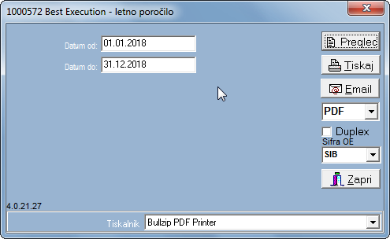
Dodatni tekst:
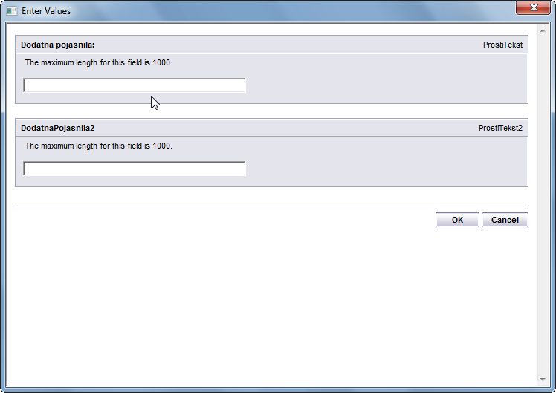

Omogočeni sta 2 polji za vnos (vsebina se ne shrani v bazo).
Način vnosa: prosti tekst, ki ga je najbolje kopirati iz beležnice (notepad), brez praznih vrstic. Ko se vnese znak enter se vsebina 'odreže'.

NPR pod tekst 1 kopiram:
Testiranje vnosa dodatnega teksta k best execution poročilu. Testiranje vnosa dodatnega teksta k best execution poročilu2. Testiranje vnosa dodatnega teksta k best execution poročilu3.
Testiranje vnosa dodatnega teksta k best execution poročiluEnter.

NPR pod tekst 2 kopiram:
Testiranje vnosa dodatnega teksta k best execution poročilu. Testiranje vnosa dodatnega teksta k best execution poročilu2. Testiranje vnosa dodatnega teksta k best execution poročilu3. Testiranje vnosa dodatnega teksta k best execution poročilu4. Testiranje vnosa dodatnega teksta k best execution poročilu5. Testiranje vnosa dodatnega teksta k best execution poročilu6. Testiranje vnosa dodatnega teksta k best execution poročilu7. Testiranje vnosa dodatnega teksta k best execution poročilu8. Testiranje vnosa dodatnega teksta k best execution poročilu9. Testiranje vnosa dodatnega teksta k best execution poročilu10. Testiranje vnosa dodatnega teksta k best execution poročilu11. Testiranje vnosa dodatnega teksta k best execution poročilu12. Testiranje vnosa dodatnega teksta k best execution poročilu13. Testiranje vnosa dodatnega teksta k best execution poročilu14. Testiranje vnosa dodatnega teksta k best execution poročilu15. Testiranje vnosa dodatnega teksta k best execution poročilu16178.

Izpis:
